**KelFlix**

***Atividades do Negócio***

*Grupo 4*

*David Kelvin Adoniz Ortiz 11181101236*

*Guilherme Pérsio Terriaga 11181502586*

*Gustavo de Oliveira 11182500251*

*Micael Jhony Moreira de Jesus 11181101765*

**Controle de Versão**

|  |  |  |
| --- | --- | --- |
| **Responsável** | **Modificação** | **Data** |
| Gustavo de Oliveira |  |  |
| Guilherme Pérsio Terriaga |  |  |
| Micael Jhony Moreira de Jesus |  |  |
| David Kelvin Adoniz Ortiz |  |  |

**Índice**

1. Objetivo 4

2. Atividades do Negócio 4

2.1 Atividade 1 – Nome da atividade 4

2.1.1 Diagrama de Atividades 4

2.2 Atividade 2 – Nome da atividade 5

2.2.1 Diagrama de Atividades 5

# Objetivo

Este documento tem como objetivo explicar algumas atividades do software e seu funcionamento.

# Atividades do Negócio

As principais atividades desempenhadas serão Cadastro e Login do usuário, avaliação através de indicação de filme e organização da lista de interesse.   
O cadastro demonstrará quais conteúdo o usuário terá acesso e poderá adicionar a sua lista de gostei e não gostei.   
Através da indicação de filme a lista de sugeridos se organizará de forma dinâmica fazendo com que os melhores filmes de cada gênero, seja indicado aos usuários. E a lista de interesse é crucial para a devolutivas de filmes, pois través dela será feito um perfilamento de filmes e narrativas preferidas de cada usuário

## Atividade 1 – Cadastro

O cadastro seguirá o padrão UX/UI fazendo com que o usuário se cadastre utilizando apenas informações cruciais, fazendo com que a validação e a criação de perfil sejam de forma simples e rápida.

A atividade de Cadastro se resume na criação de usuário no sistema. O processo é realizado pelo próprio usuário que oferece informações importantes como nome, e-mail, senha e, o mais importante, preferências de gêneros de filmes. Através das informações disponibilizadas o sistema poderá selecionar filmes adequados com os gostos do usuário para realizar indicações.

### Diagrama de Atividades

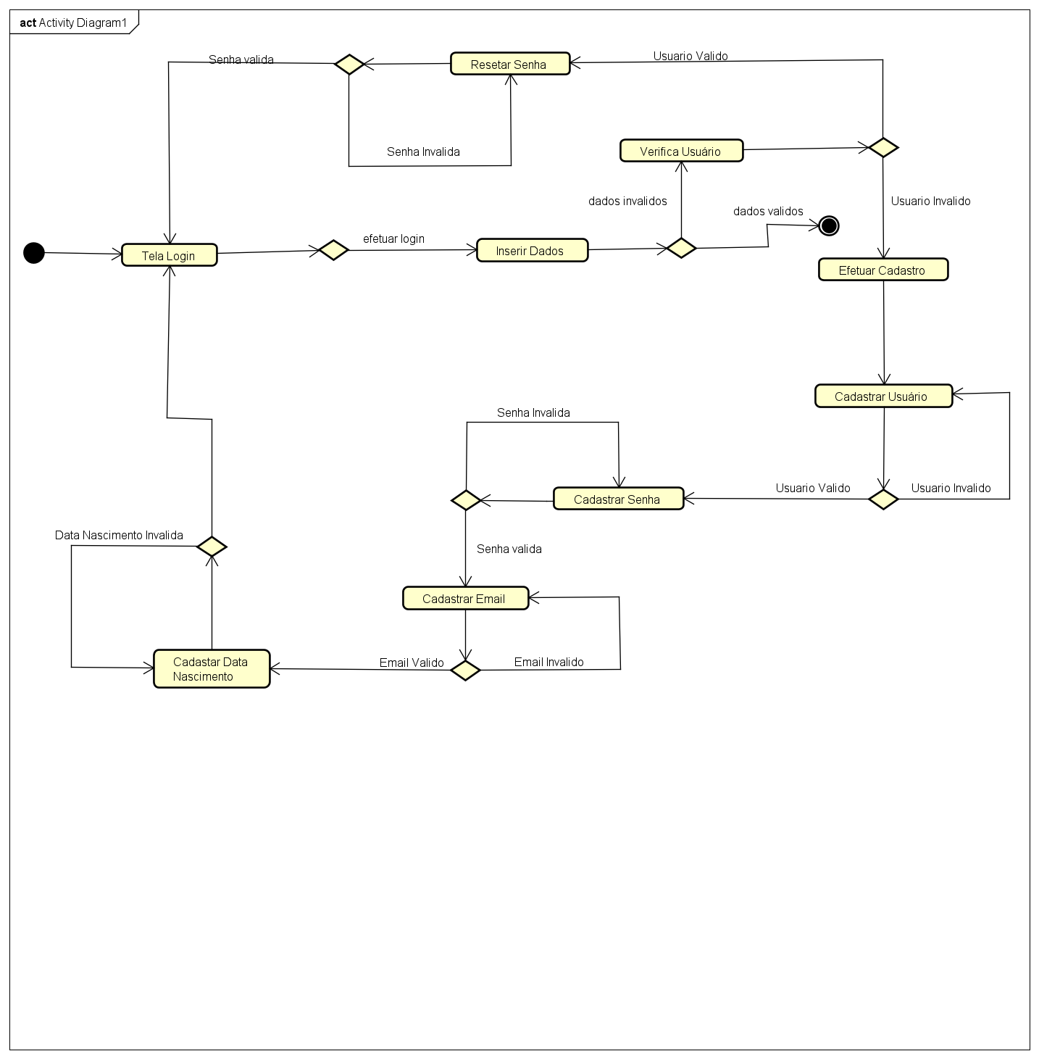

## Atividade 2 – Indicação de Filmes Análise de Filme

Através das respostas do usuário, a indicação de filme ocorrerá de forma dinâmica, através do sistema de ranqueamento de avaliações.

Depois de criado seu perfil no aplicativo o usuário pode visualizar listas de indicações de filmes (baseadas nas suas preferências no momento do cadastro). Após realizar o login o usuário visualiza a indicação e classifica como “gostei” ou “não gostei”. Todos os filmes classificados como “gostei” são separados em uma lista pessoal do usuário, na qual ele pode consultar todas as indicações. Quando o filme é classificado como “não gostei” o usuário pode inclui-lo na lista de indicações negativas e visualizar uma nova sugestão.

### Diagrama de Atividades

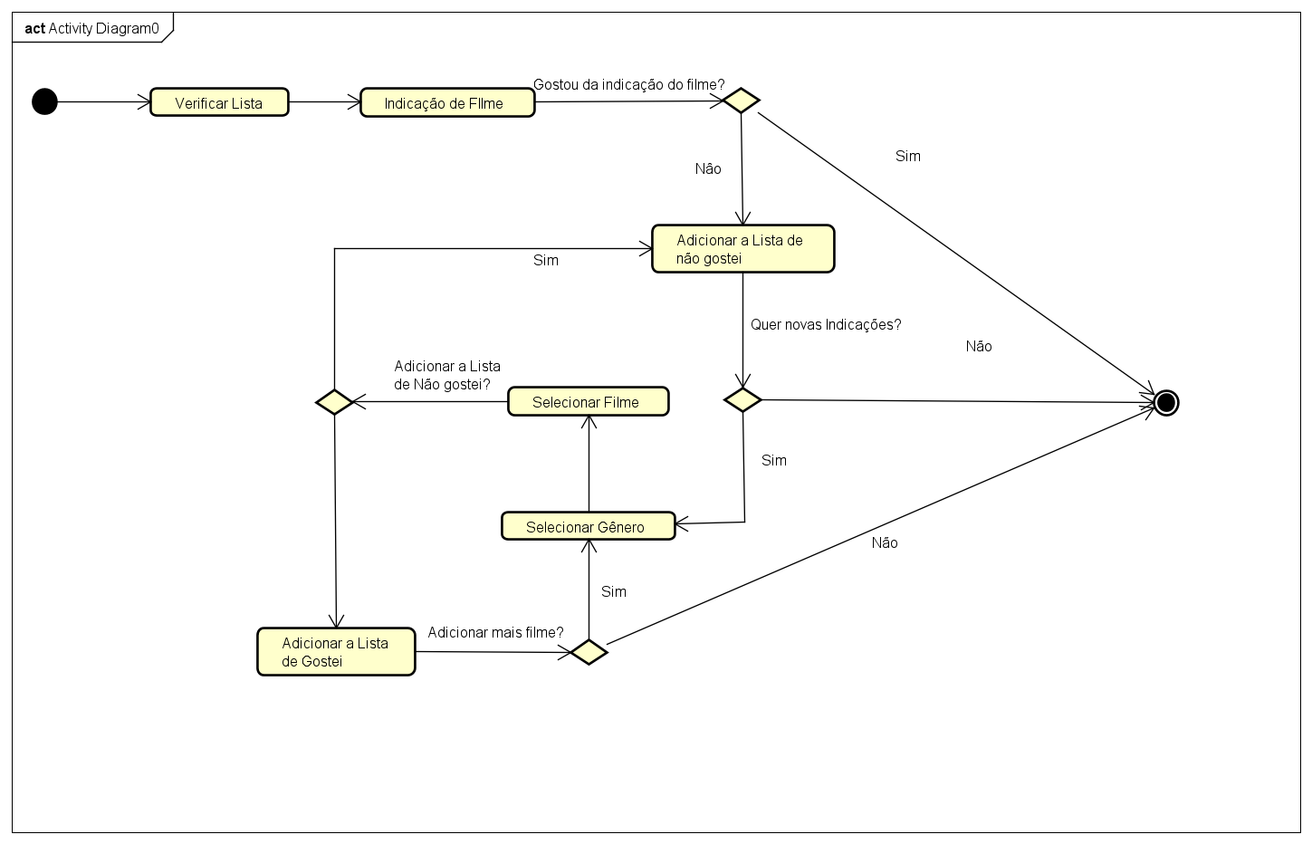

## Atividade 2 – Análise de Filme

A análise de filme tem como função manter a qualidade das indicações de filmes aos usuários.

Depois que preparou sua lista de interesse o usuário poderá analisar os filmes separados e realizar avaliações. Ele seleciona um filme da lista e atribui uma nota, essa nota será utilizada para gerar uma média geral dos votos relacionados ao filme. Caso o usuário possua algum filme na sua lista de interesse e tenha se arrependido poderá exclui-lo.

A qualquer momento o usuário poderá realizar busca por novas sugestões.

### Diagrama de Atividades

